Shu-Qi

Table des matières

# Introduction

## Contexte

### Objectifs

# Alimentation

## USB Type-C

L’USB type-C est un nouveau connecteur qui va succéder aux connecteurs USB-A et micro-USB. C’est un connecteur réversible qui possède 22? pins.

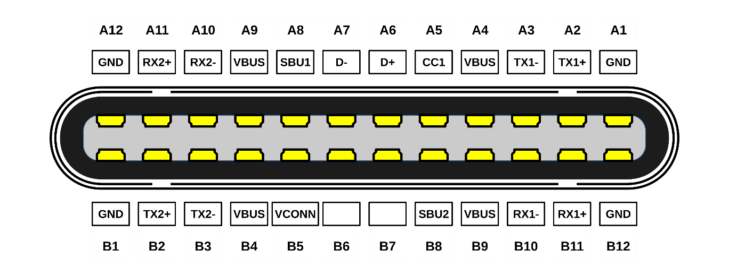

Je vais utiliser ce connecteur uniquement pour son alimentation. Il servira à recharger la batterie de la base. De ce fait pas besoin de gérer une connection USB.

L’USB Type-C étant réversible, il a besoin de d’un controlleur qui permet de savoir le sens de branchement de la prise avec les pins CC1 et CC2 :

< [https://www.digikey.com/-/media/Images/Article Library/TechZone Articles/2017/March/Designing In USB Type-C and Using Power Delivery for Rapid Charging/article-2017march-designing-in-usb-type-c-fig4.jpg?ts=784c69df-ddde-4f4c-a720-5f95599930ce&la=en-SG](https://www.digikey.com/-/media/Images/Article%20Library/TechZone%20Articles/2017/March/Designing%20In%20USB%20Type-C%20and%20Using%20Power%20Delivery%20for%20Rapid%20Charging/article-2017march-designing-in-usb-type-c-fig4.jpg?ts=784c69df-ddde-4f4c-a720-5f95599930ce&la=en-SG)>

Il est possible de faire une recharge rapide, mais on ne va pas l’intégrer ici pour des raisons de couts. Ou pas, quasi aucune différence de prix. On garde la recharge rapide.

# Bluetooth

## Profil Stuff Manager

Le profil contient 2 services : IAS et STM

# Communications

Le schéma de communication sera maitre – esclave.

# Références

## USB

## Batteries

* <http://batteryuniversity.com/learn/article/charging_lithium_ion_batteries>
* <https://1drv.ms/x/s!AmiKctjbO7jjgoN_3EVrs0gcTp93xA>